

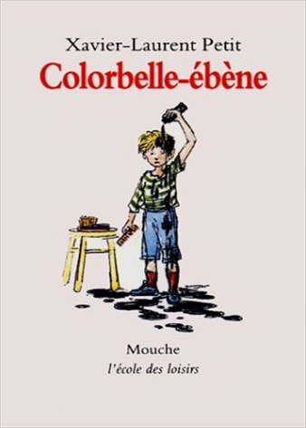
Colorebelle-ébène
Xavier-Laurent Petit

Question | 1 | 2 | 3 | 4 | 5 | 6 | 7 | TOTAL
Ma note
Note maximale | 2 | 2 | 4 | 4 | 2 | 2 | 4 | 20

- Quelle est la particularité physique dont le père de Janin est très fier ?
- De longs cils.
- Des incisives écartées.
- Une fossette au menton.

- Le jour où il fait sa bêtise, pourquoi Janin ne va-t-il pas à l’école ?
- Parce qu’il a de la fièvre.
- Parce qu’il fait semblant d’avoir de la fièvre.
- Parce qu’il a vomi pendant la nuit.

- Pendant qu’il se rend au supermarché, Janin croise :
- Un policier.
- Sa mère.
- Son frère.

- En quelle classe est Clovis, le frère de Janin ?
- Au CP.
- En CM2.
- En 3ème.

- Pourquoi Janin veut-il absolument se teindre les cheveux ?
- Pour plaire à sa copine Manon.
- Pour ressembler à son père.
- Pour ne plus se faire appeler blondinet.

- Que raconte Janin à ses copains de classe pour expliquer ses tâches noires ?
- Il est tombé dans un égout.
- Il a une maladie.
- Son frère l’a aspergé d’une peinture indélébile.

- A qui ressemble Janin ?
- A son grand-père quand il était enfant.
- A son père.
- A son oncle Jean.

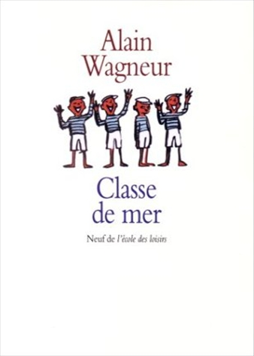
Classe de mer
Alain Wagneur

Colorebelle-ébène
Xavier-Laurent Petit

Question | 1 | 2 | 3 | 4 | 5 | 6 | 7 | TOTAL
Ma note
Note maximale | 2 | 2 | 4 | 4 | 2 | 2 | 4 | 20

- Quelle est la particularité physique dont le père de Janin est très fier ?
- De longs cils.
- Des incisives écartées.
- Une fossette au menton.

- Le jour où il fait sa bêtise, pourquoi Janin ne va-t-il pas à l’école ?
- Parce qu’il a de la fièvre.
- Parce qu’il fait semblant d’avoir de la fièvre.
- Parce qu’il a vomi pendant la nuit.

- Pendant qu’il se rend au supermarché, Janin croise :
- Un policier.
- Sa mère.
- Son frère.

- En quelle classe est Clovis, le frère de Janin ?
- Au CP.
- En CM2.
- En 3ème.

- Pourquoi Janin veut-il absolument se teindre les cheveux ?
- Pour plaire à sa copine Manon.
- Pour ressembler à son père.
- Pour ne plus se faire appeler blondinet.

- Que raconte Janin à ses copains de classe pour expliquer ses tâches noires ?
- Il est tombé dans un égout.
- Il a une maladie.
- Son frère l’a aspergé d’une peinture indélébile.

- A qui ressemble Janin ?
- A son grand-père quand il était enfant.
- A son père.
- A son oncle Jean.

1.c – 2. a – 3.a – 4.a – 5.b – 6.b – 7.a et c

